Бабочки из пластиковой бутылки с помощью акриловых красок и лаков для ногтей
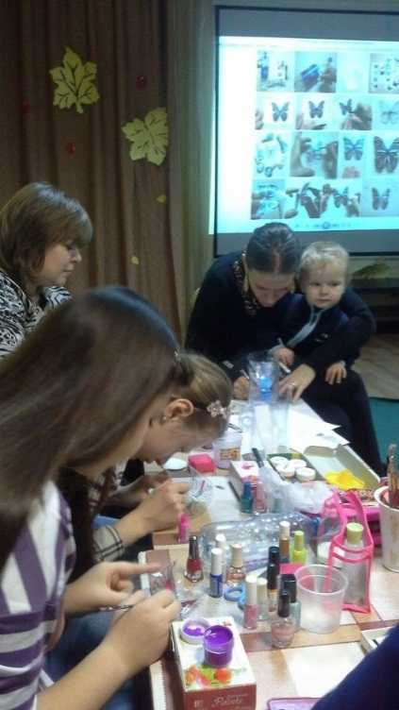
13 ноября в Экомастерской 12 мастериц делали бабочек из пластиковой бутылки с помощью акриловых красок и лаков для ногтей. Бабочки получились яркие экзотические – достойное украшение комнатного цветка.
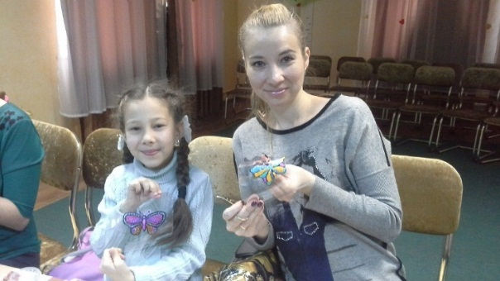
https://vk.com/album-104059843_239058062

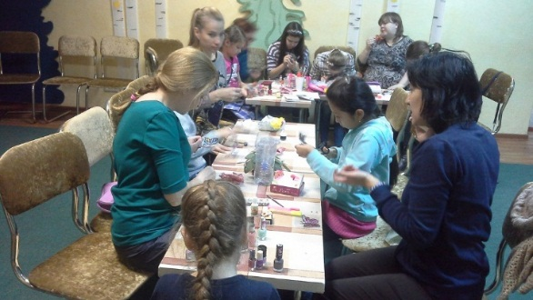
Спасибо всем за творческий позитивный настрой!
После мастерской был весёлый праздник «Путешествие в страну мыльных пузырей», который собрал более 40 участников. Ребята играли, соревновались, отвечали на вопросы, и поучаствовали в мыльном представлении. Подробности на сайте для молодых семей http://pro7ya.ru
20 ноября в воскресенье в 10.00 приглашаем всех на экомастерскую «Джутовая филигрань» в МЦ «Орион» 52/31/3
С собой приносим:
- моток джутовой бечёвки,
- клей ПВА и прозрачный клей «Кристалл» или «Титан»
- ножницы,
- файл,
- вкусняшки к чаю,
- вторую обувь.
Всем будем рады! Гузель 89053728702

